4月17日
巽智陽、奥山あさひ、山口千智、小久保怜
Soda_DENGIKEN
2025NEST前予算案

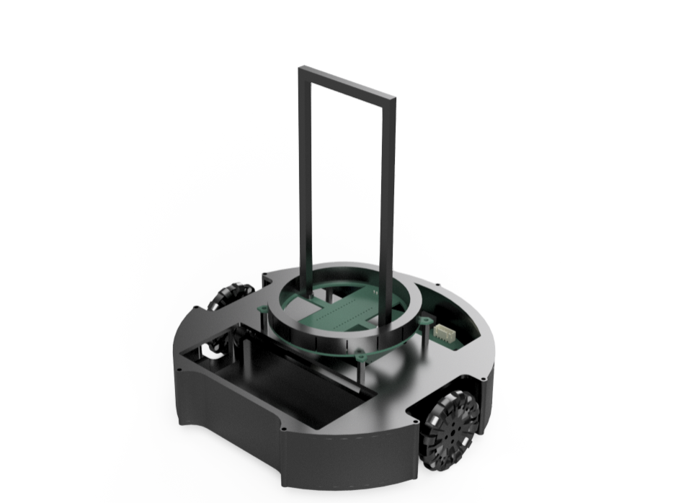

メンバー
・リーダー 基盤 奥山あさひ
・プログラム 小久保怜
・プログラム 山口千智
・機体設計 基盤 巽智陽

コンセプト
・機体設計
今回のロボットの部品の重量が大きいため、低重心になるように心がけました。またIRセンサーを出来るだけ低くして、ボールに反応しやすくしました。

・基板設計
今回初めてki cadで基板設計するということもあってなるべく先輩の基板を参考にして作成しました。

システム構想
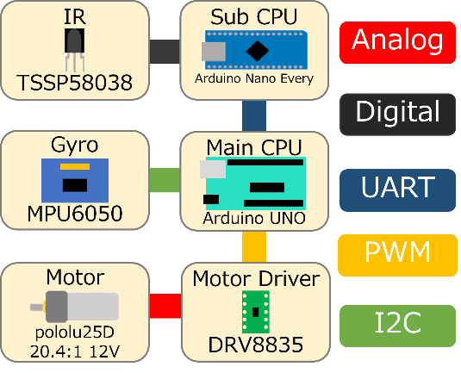

搭載基板説明
Main board
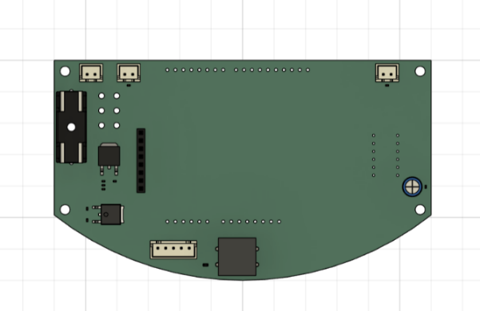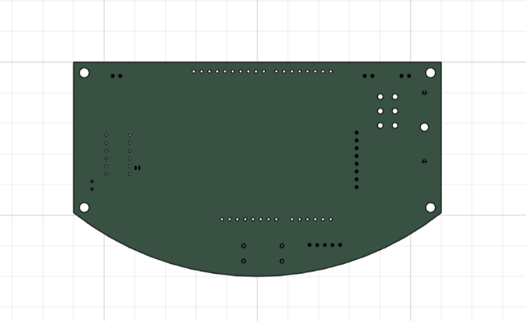
モータードライバーは小さく安価なDRV8835を使用しています。またジャイロセンサーを載せることでオウンゴールを防ぐことができます。そして三端子レギュレータによって電子部品に負荷をかけずに済みます。(基板に不具合が発見された場合には、再発注が必要となる可能性がございます。その際は、別途5,000円程度の費用が発生する見込みです。あらかじめご了承いただけますと幸いです。)

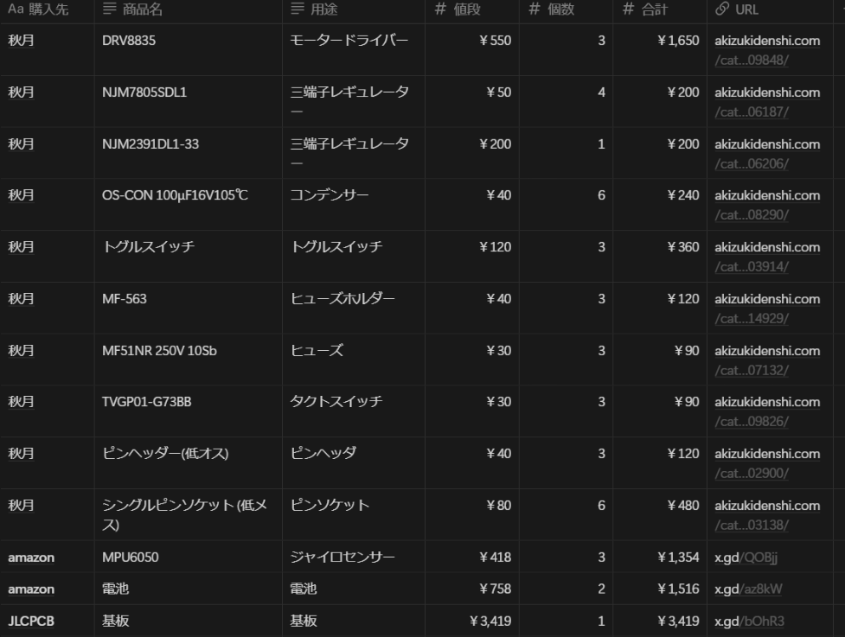

IR board
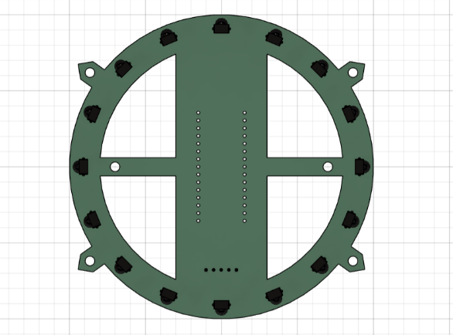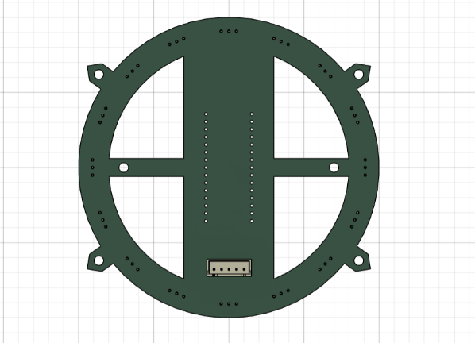
360°に配置された赤外線センサーにより、ボールから発せられる信号を全方向から検出できます。これによりロボットはボールの位置を瞬時に把握し、より正確で素早い動きが可能になります。
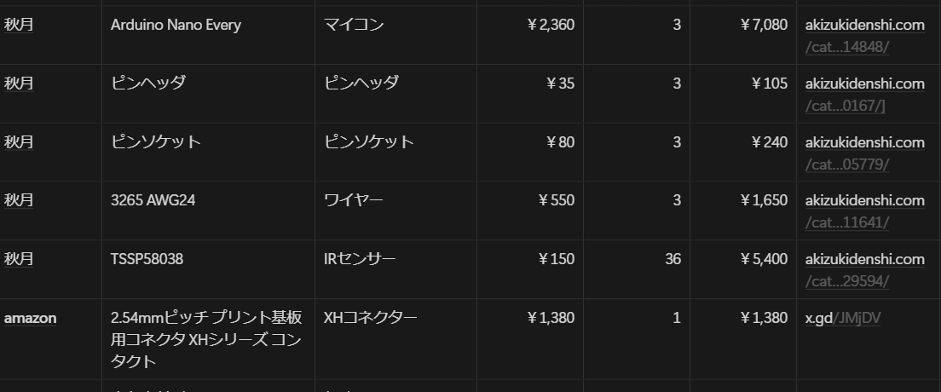

その他
・ねじ
部品を固定するため。
・スペーサー
部品を固定するため。
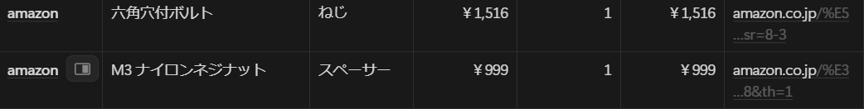
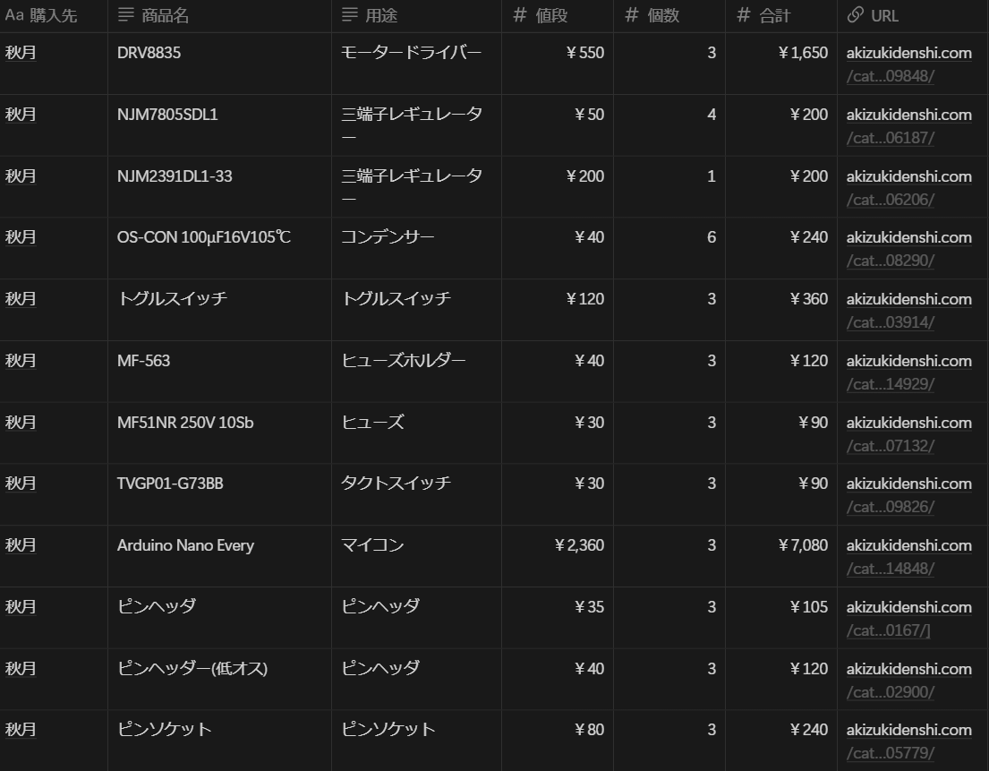
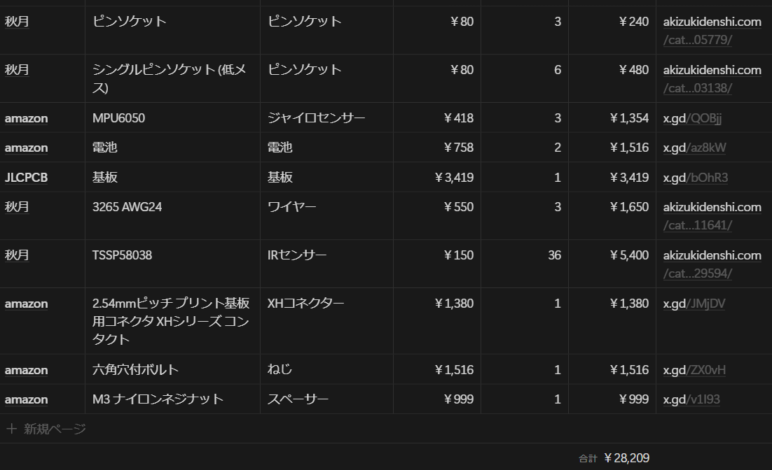
総額：28,209円

大会までに機体を完成させるために、頑張りますので、今後ともよろしくお願いいたします。

以上で、Soda_DENGIKEN 2025NEST前予算案の資料を終わります。

